調理実習のメニュー 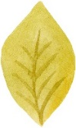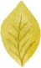
こんなすてきな食事、一緒につくってみませんか？（一例です。メニューは変わる場合があります）
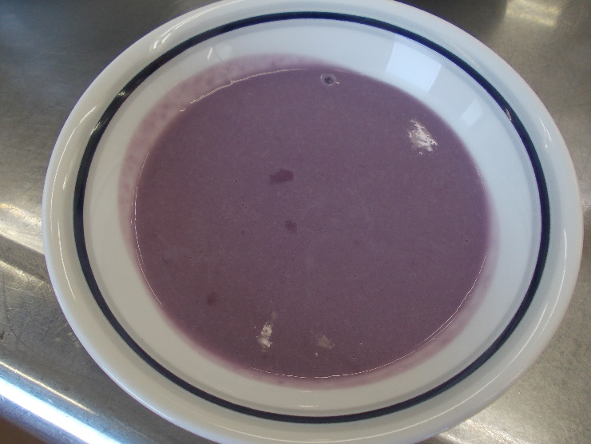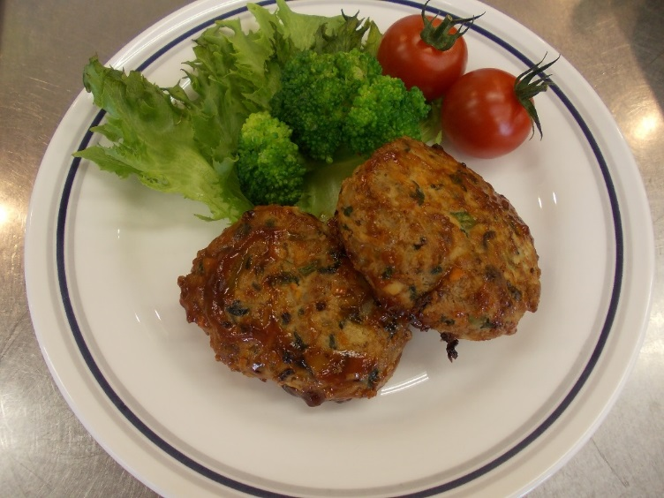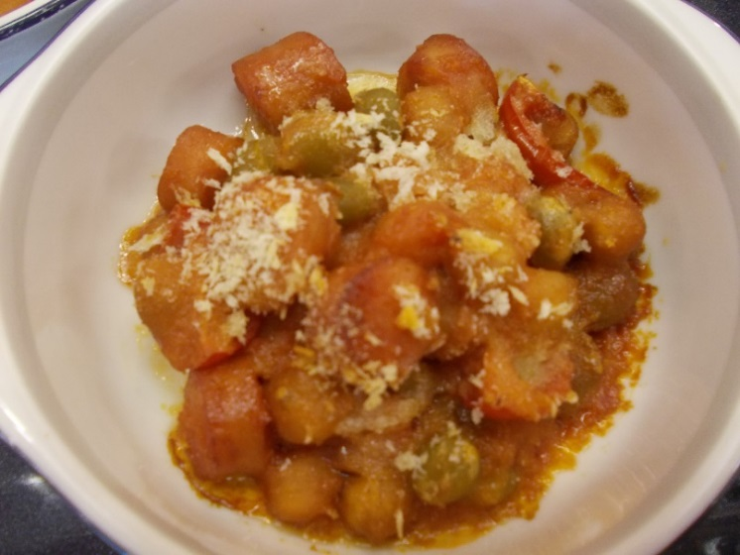
むらさきいものポタージュ 野菜たっぷりハンバーグ ミックスビーンズとトマトとウインナーのグラタン
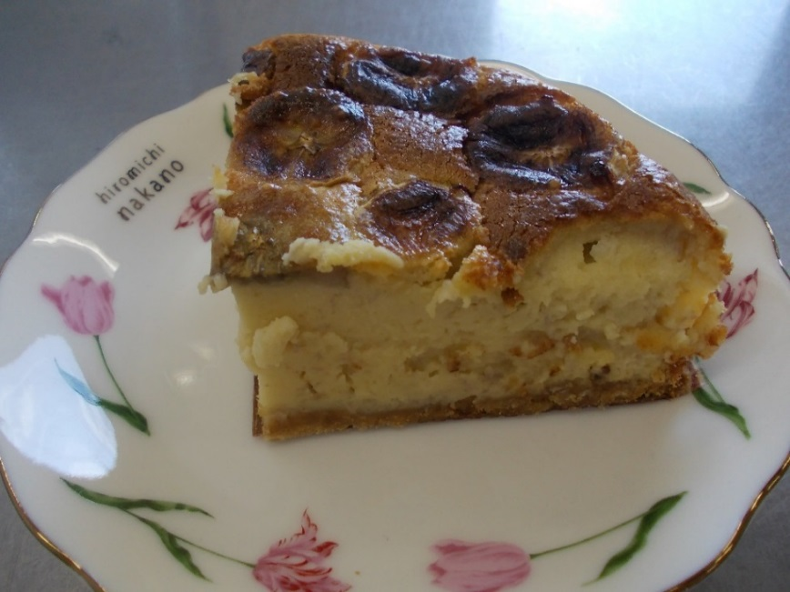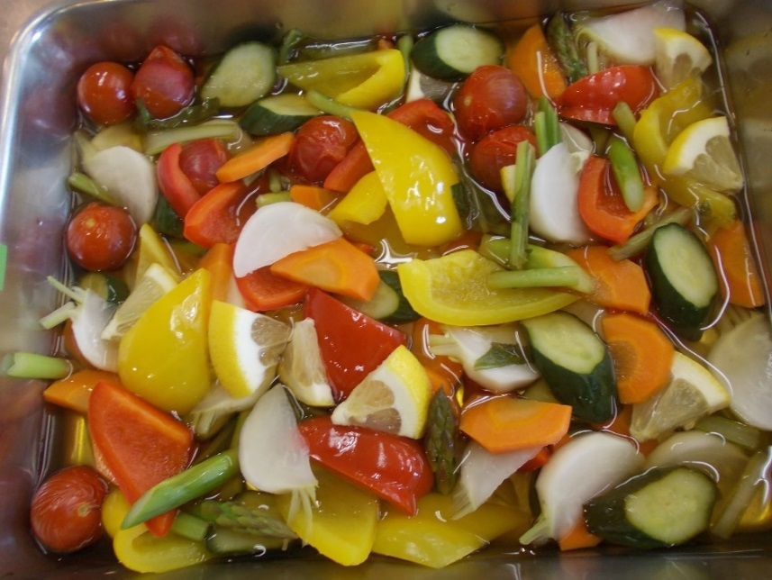
バナナのチーズケーキ いろどりピクルス

